KARTA PRODUKTU
PIRAMIDA LINOWA DEIMOS XL nr kat.: 203

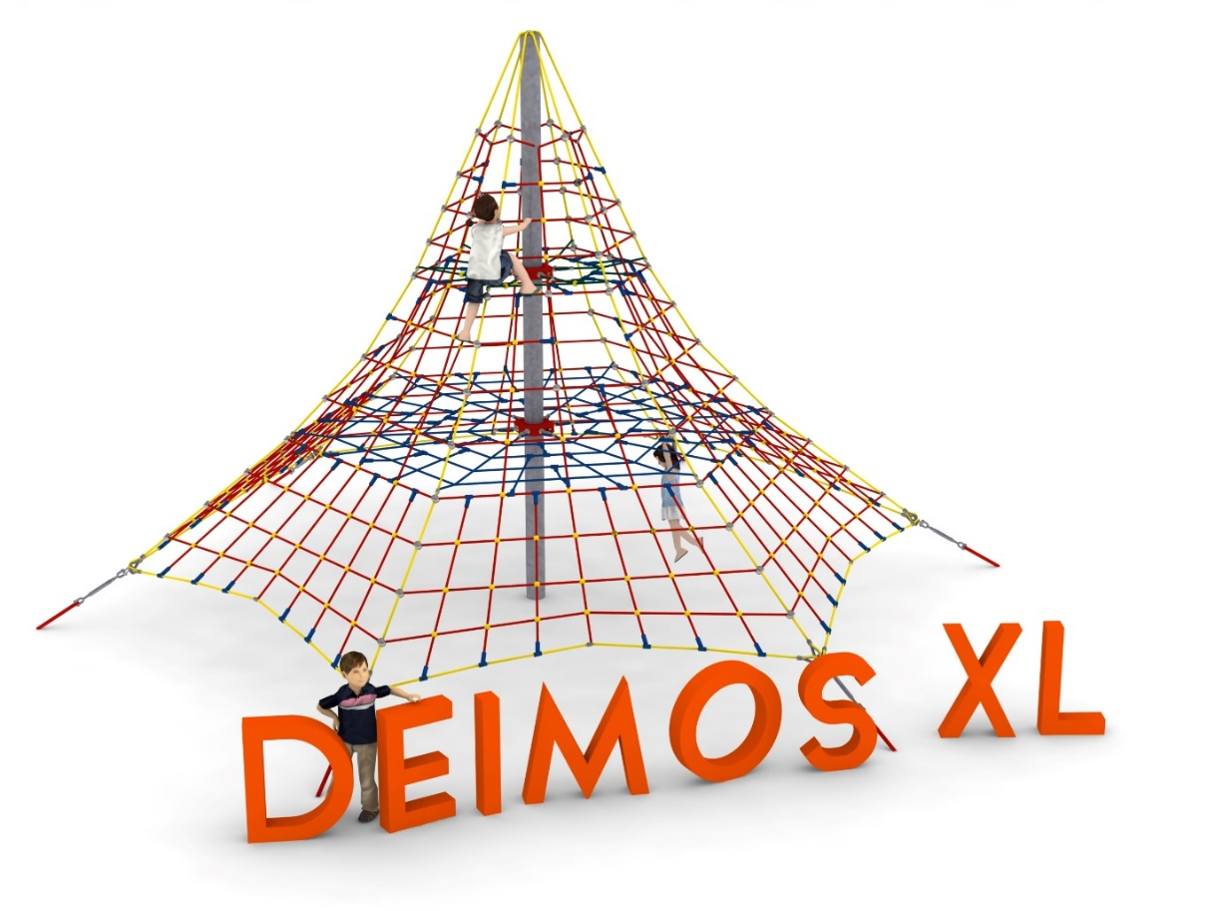
Wymiary urządzenia:
Długość: 8,7 m
Szerokość: 8,7 m
Wysokość: 5,0 m
Przestrzeń minimalna: okrąg o średnicy 11,0 m
Grupa wiekowa: od 5 do 14 lat
Wysokość swobodnego upadku: 1,6 m
Głębokość posadowienia: 0,8 m
Długość użytej liny: 336 m

Wytyczne dotyczące materiałów i technologii wykonania urządzenia.
Głównym elementem konstrukcyjnym jest 5 metrowy słup stalowy o średnicy 168,3 mm, który jest zabezpieczony przed korozją poprzez cynkowanie ogniowe. Konstrukcję linową tworzy sześć lin głównych zakotwionych w gruncie za pomocą stóp żelbetowych. Korektę naciągu umożliwiają ocynkowane ogniowo śruby rzymskie. Pomiędzy sąsiadującymi linami nośnymi rozpiętych jest sześć ścian linowych. Dodatkową atrakcją są linowe płaszczyzny poziome na wysokości 1,6 i 3,0 m. Sieć wykonana jest z liny poliamidowej, plecionej, klejonej wzmocnionej strunami stalowymi ocynkowanymi galwanicznie. Średnica liny wynosi 18 mm. Elementy łączące liny ze sobą wykonane są z tworzywa sztucznego i aluminium. Elementy łączące liny ze słupem wykonane są ze stali nierdzewnej i staliwa. Staliwo zabezpieczone jest przed korozją poprzez pomalowanie farbą chlorokauczukową.

Obszar upadku urządzenia powinien zostać wykonany na nawierzchni zgodnie z normą PN EN 1176- 1:2017. Do wykonania montażu niezbędna jest możliwość dojazdu ciężkiego sprzętu budowlanego.
W trosce o bezpieczeństwo dzieci oraz jakość urządzeń wymaga się, aby urządzenia posiadały certyfikat na zgodność z normami PN EN 1176-1:2017, PN EN 1176-11:2014-11, wydane w systemie akredytowanym przez Państwowe Centrum Akredytacji lub krajowej jednostki akredytującej pozostałych Państw członkowskich, zgodnie z Rozporządzeniem Parlamentu Europejskiego i Rady Unii Europejskiej (WE) nr 765/2008”.

